ШИФР | Фамилия
ШИФР | Имя
ШИФР | Отчество
ШИФР | Школа
ШИФР | Класс

----------------------------------------------------------------------------------------------------

Задания районного этапа олимпиады
младших школьников по окружающему миру
(2013-2014 учебный год, 4 класс)

ЧАСТЬ I

- Выполни тест.
- Внимательно читай каждое задание и ответы к нему.
- Выбери правильный ответ.
- Обведи букву, которая соответствует выбранному тобой ответу.
- Проверь. Если ошибся, то зачеркни ошибку и выбери другой ответ.

1. Какая группа предметов относится только к живой природе?
а) бабушка, внучка, пирожок б) ясень, кактус, метеорит
в) ученица, рогоз, подберёзовик г) кормушка, воробей, пшено

2. В какой строке указаны только газообразные вещества?
а) вода, крахмал, соль, перец б) кефир, ряженка, хлор, фтор
в) азот, кислород, углекислый газ г) водород, вода,лёд

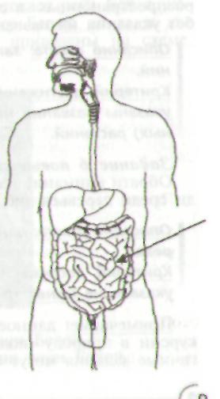
3. На рисунке схематично изображена пищеварительная система человека. Какой из органов пищеварения обозначен на рисунке стрелкой? Обведи номер ответа:
а) пищевод
б) кишечник
в) желудок
г) печень

4. Условием, необязательным для прорастания семян растений, является:
а)вода б)свет в)воздух г)тепло

5. Что поступает в мозг человека по нервам?
а) питательные веществ б) сигналы от всех органов\
в) кислород г) углекислый газ

6. Укажи,на каком материке нет рек.
а) Австралия б) Африка в) Южная Америка г) Антарктида

7. Вспомни, кем был Кузьма Минин:
а) полководец б) боярин в) торговец г) ремесленник

8. Огромные колонии птиц, которые селятся на отвесных скалах арктических островов, называются:
а) «птичьи ярмарки» б «птичьи рынки»
в) «птичьи карнавалы» г) «птичьи базары»

9. Что не относится к водоёмам Челябинской области?
а) Ладога б) Сим в) Кисегачг) Ай

10. Месторождение полезных ископаемых отыскивают:
а) археологи б) геологи в) географы г) строители

ЧастьII
Читай задания, вписывай, указывай ответы.

- Прочитай текст. Вставь пропущенные слова
ПРАВИЛА ДРУЗЕЙ ПРИРОДЫ
- Будем подкармливать птиц ____________________, а ________________- будем делать для них ___________________.
- Не будем подходить близко к _____________________ птиц. Ведь по нашим следам их могут отыскать и разорить __________________. Не будем прикасаться к _______________, чтобы ________________ не покинули гнездо.

- Установи стрелками соответствие между действиями человека и последствиями этих действий:
Истребление животных |  | Загрязнение воздуха
Выброс в атмосферу вредных веществ предприятиями |  | Уменьшение лесов на земле, которые являются «лёгкими» нашей планеты
Вырубка леса для строительства предприятий |  | Обмеление рек
Вырубка деревьев по берегам рек |  | Исчезновение некоторых видов растений и животных

- Собери из рассыпанных букв названия лиственных деревьев и кустарников (каждую букву можно использовать один раз):

Р Я П О Н Ь К У ББ ИЛ Ь С Е Ё Н Д Н А Т О Я Л
_____________________________________________________________________________________________________________________________________________________________________________________________________________________________________________

4. Распредели растения по ярусам, записывая их номера.
Деревья ________________  Кустарники_____________  Кустарнички____________  Травянистые растения_____
  1 кислица | 7. дуб
  2. ель | 8. черника
  3. голубика | 9. орешник
  4. берёза | 10. ветреница
  5. брусника | 11. волчье лыко
  6. ландыш
- Разгадай шараду. Запиши отгадки.
С «Л» - на севере живёт,
Быстро нарты он везёт.
С «С» - бывает после лета,
Время года, дети, это.

ОТВЕТ: __________________________
- Расположи названия нашей страны в разные исторические времена в правильной последовательности. Впиши цифры:

А) Российская империя
Б) Российская Федерация
В) Древнерусское государство
Г) Московская Русь
Д) СССР.

7. Напиши, из какого металла был сделан солдатик в сказке Г.Х. Андерсена?
__________________________________________________________________

ЧАСТЬ III
  - а) Название, какого полезного ископаемого пропущено в этом стихотворении?
___ дает тепло и свет –
Ей замены просто нет.
Делают из ____ много:
И асфальтные дороги,
И костюмы, и рубашки,
Удивительные чашки!
Вспомните, как тепловоз
Вас когда-то к морю вез…
В его топках ____ горела,
А без _____ что за дело?
ОТВЕТ: ________________________

б) Назови основное свойство этого полезного ископаемого:
_____________________________________________________________
в) Добывают ли это полезное ископаемое на Южном Урале? ________________
2. Рассмотри рисунки. Какое свойство гранита и известняка выявили эти опыты. Запиши ответ.
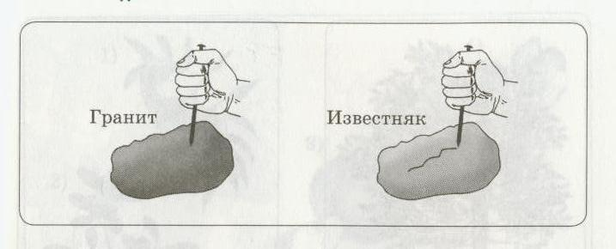
ОТВЕТ: _______________________________________________________________________

3. Диме задали вписать животных в таблицу и отметить знаком (+) среду их обитания. Прочитай, что у него получилось. Если есть ошибки, исправь их.

Животные | 1. Наземно-воздушная среда | 2. Водная среда | 3. Почвенная среда
Акула |  | +
Медведь | +
Карась |  | +
Дождевой червь |  |  | +
Крот |  |  | +
Обезьяна | +
Медуза |  | +
Кашалот | +
Лисица | +
Дельфин |  | +

а)Отметь, верно ли Дима справился с заданием.

а) всё верно
б) допустил 1 ошибку
в) допустил 2 ошибки
г) допустил больше 2 ошибок

б) Заполни вторую таблицу, исправив ошибки первой таблицы, если они есть.

 | 1.Наземно-воздушная среда | 2.Водная среда | 3.Почвенная среда
Количество организмов

в) Результаты первой таблицы можно представить в виде диаграмм (чертежей, на которых числа изображены столбиками разного размера). Укажите диаграмму, которая соответствует количественным сведениям первой таблицы.
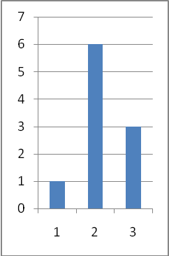
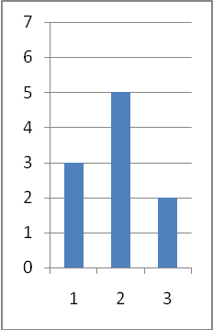
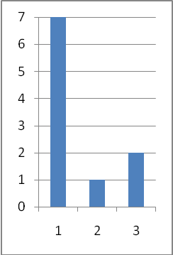
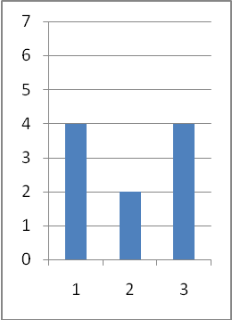
а) б) в) г)

